**Лечебная физкультура при сколиозе**

План

Введение. Определение осанки.

Позвоночник. Его функции и отделы.

Осанка. Правильная осанка, нарушения осанки.

Сколиоз.

3.1 Определение сколиоза.

3.2 Классификации сколиоза.

3.3 Классификация сколиоза по происхождению (этиологии)

3.4 Типология сколиоза по локализации искривления.

3.5 Последствие сколиоза.

3.6 Клиническая картина

3.7 Обнаружение и диагностика.

Лечение сколиоза.

4.1 Общие рекомендации.

4.2 Оперативное лечение.

4.3 Консервативное лечение.

4.4 Лечение с помощью ЛФК.

Заключение

Список литературы

Введение. Определение осанки

Осанка — это привычная поза в покое и при движении, т.е. привычное для человека вертикальное положение тела. «Привычное положение тела» — это то положение тела, которое регулируется бессознательно, на уровне безусловных рефлексов, так называемым двигательным стереотипом. Человек имеет только одну, присущую только ему привычную осанку. Осанка обычно ассоциируется с выправкой, привычной позой, манерой держать себя. Она обусловлена воздействием силы тяжести. Человек подвергается воздействию силы тяжести всегда - сидит ли он, лежит или стоит. Именно поэтому важно то, как он реагирует на эти действующие извне силы.

Ещё одной особенностью человека является прямохождение. Многие ортопеды нередко говорят, что именно за него человек и «расплачивается» различными изменениями осанки, ведь у животных, которые передвигаются на четырех ногах, нарушений осанки не бывает. Когда первобытный человек встал на ноги и освободил руки для работы, увеличилась и стала неравномерной нагрузка на нижние конечности и спину. И ему потребовалась дополнительная рессора, смягчающая колебания и толчки при ходьбе, прыжках и беге.

1. Позвоночник. Его функции и отделы.

Позвоночник – гениальная конструкция природы. Позвоночный столб – это спинная твердая ось тела человека, составленная из ряда отдельных коротких суставов, костей, называемых позвонками, почти по всей длине его заключается канал, содержащий спинной мозг. Сверху позвоночник сочленяется с костями черепа, а снизу – с костями таза. У человека он разделяется на шейную часть (7 позвонков), грудную (12 позвонков), поясничную (5 позвонков), крестцовую (5 сросшихся позвонков) и хвостовую (5 недоразвитых позвонков).

Окружающие позвоночник мышцы образуют так называемый мышечный корсет, удерживающий позвоночник в правильном положении. Нормальный позвоночный столб имеет четыре физиологических изгиба: шейный, обращенный выпуклостью вперед, грудной – выпуклостью назад, поясничный – выпуклостью вперед, и крестцово-копчиковый – выпуклостью назад. Изгибы с выпуклостью вперед называются лордозами, а с выпуклостью назад – кифозами

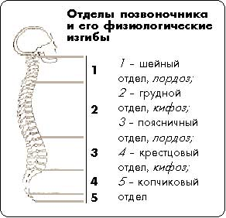

Такая конструкция выдерживает огромные нагрузки, сохраняя гибкость и подвижность, на пути к мозгу в десятки раз смягчая ударные нагрузки, которые испытывают стопы при беге и прыжках.

Позвоночник - это основа скелета, которая выполняет в организме человека две важнейшие функции. Первая функция - опорно-двигательная. Вторая - защитная. Позвоночник предохраняет спинной мозг от механических повреждений. К нему подходят многочисленные нервные окончания, которые отвечают за работу всех органов в организме человека. Образно говоря, каждый позвонок несет ответственность за работу определенного органа. Если функции позвоночника нарушены, затрудняется проведение нервного импульса к тканям и клеткам в разных участках тела. Со временем именно в этих участках тела будут развиваться различные заболевания. Поэтому в современном мире особое внимание уделяется осанке: гораздо проще и логичней предупредить заболевание, чем позже лечить его.

2. Осанка. Правильная осанка, нарушения осанки.

По мнению многих авторов, под правильной осанкой понимается: 1) прямое положение головы и симметричность шейно-плечевых линий; 2) одинаковый уровень лопаток и отсутствие их чрезмерного расхождения; 3) одинаковый уровень расположения подмышечных складок; 4) симметричность треугольников талии, образованных внутренним краем верхних конечностей и боковой поверхностью туловища; 5) нормальная величина физиологических изгибов позвоночника; 6) прямое положение линии остистых отростков.

В свое время в институтах благородных девиц практиковали специальные упражнения для формирования осанки. Воспитанницы должны были несколько раз в день ходить, держа за спиной палку. В этом случае плечи расслаблялись, и привычная поза закрепляла правильное положение тела. Девочек учили «держать спину». В результате институтки выходили из стен этого почтенного заведения, имея красивую горделивую осанку, которая сохранялась у них на всю жизнь. Любой из нас замечал, что при правильной осанке фигура человека выглядит стройной и красивой, а походка – легкой. Конечно, необходимо знать, что осанка влияет не только на внешность, но и на здоровье, ведь неправильная осанка провоцирует формирование у человека быстрой утомляемости, общего некомфортного состояния. Помимо этого, нарушенная осанка может привести к развитию сколиоза, который, в свою очередь, является предвестником других серьёзных заболеваний. Таким образом, неправильная осанка - не только пример заболевания опорно-двигательного аппарата, но и начальный этап сбоя в работе различных жизненно важных органов. Например, искривления в грудном отделе позвоночника как следствие неправильно сформированной осанки даёт деформацию полостей плевры, что влечёт за собой проблемы с процессом дыхания, снабжением кислородом артериальной крови и так далее

Проведенные еще в конце XX столетия обследования школьников показали, что от 30 до 60% имеют нарушения функции опорно-двигательного аппарата, т.е. разного рода искривления позвоночника, и как следствие – неправильную осанку. Через 10 лет эти цифры возросли до 50–90%. Распространенность искривлений позвоночника растет от младших классов к старшим. Даже в детских спортивных школах обнаружено немало учащихся с нарушениями осанки и сопутствующими им заболеваниями.

Осанка портится по нескольким причинам. Это и неправильное расположение тела в ходе различной, часто повторяющейся, деятельности: сидения за столом, сгорбившись; передвижения, ссутулившись, либо когда одна рука находится в кармане (налицо искусственный перекос плечевого пояса и нарушенная осанка). Это и различные врождённые заболевания, как внутренних органов, так и опорно-двигательного аппарата, при наличии которых осанка оказывается далека от идеальной. К тому же, осанка зависит и от времени выявления её нарушения.

Чаще всего дефекты осанки и заболевания позвоночника (сколиоз, кифоз и кифосколиоз) возникают в период полового созревания (у девочек в 13— 15 лет, у мальчиков в 14—16 лет), а также во время скачкообразного роста (когда, например, за лето ребенок вырастает на б—8 см). В эти периоды на осанку особенно сильно влияют сон на мягкой постели и различные дурные привычки (например, привычка стоять на одной ноге, согнув вторую в коленном суставе), неправильное положение туловища во время сидения и неравномерная нагрузка на позвоночник (скажем, ношение портфеля в одной и той же руке).

В классификации патологии нарушения осанки также нет единства. Большинство авторов разделяют нарушение осанки в сагитальной и фронтальной плоскости. В сагитальной плоскости чаще всего выделяют три типа нарушения осанки: "круглую спину", "плоскую спину", "сутулую спину", однако часть авторов выделяют четыре вида нарушения патологической осанки: выпрямленная (или плоская), сутуловатая, лордотическая, кифотическая или круглая спина.

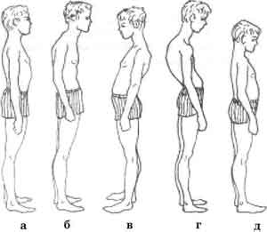

Виды осанки: а - нормальная; б - сутуловатая; в - лордотическая; г - кифотическая; д - выпрямленная (плоская)

В нарушение осанки во фронтальной плоскости принято выделять сколиотическую осанку и сколиозы, при этом нет единого критерия дифференциальной диагностики нарушения осанки, "функционального" сколиоза и др. видов.

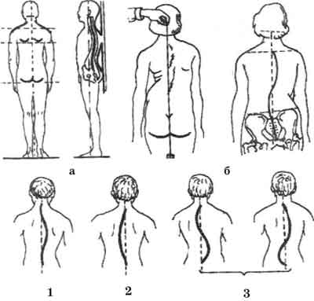

Признаки нормальной осанки (а). Метод определения искривления позвоночника (б). Виды сколиоза: 1 - правосторонний; 2 - левосторонний; 3 - S- образный

3. Сколиоз.

3.1 Определение сколиоза

Итак, сколиоз (от греч. Skoliosis искривление) – искривление позвоночника во фронтальной плоскости (боковое искривление). Причем этот термин употребляется как в отношении функциональных изгибов позвоночника во фронтальной плоскости ("функциональный сколиоз", "сколиотическая осанка", "антальгический сколиоз"), так и в отношении прогрессирующего заболевания, приводящего к сложной, порой тяжелой деформации позвоночника ("сколиотическая болезнь", "структуральный сколиоз"). Сколиоз может быть простым, или частичным, с одной боковой дугой искривления, и сложным - при наличии нескольких дуг искривления в разные стороны и, наконец, тотальным, если искривление захватывает весь позвоночник. Он может быть фиксированным и нефиксированным, исчезающим в горизонтальном положении, например при укорочении одной конечности. Одновременно со сколиозом обычно наблюдается и торсия его, т.е. поворот вокруг вертикальной оси, причем тела позвонков оказываются обращенными в выпуклую сторону, а остистые отростки в вогнутую. Торсия способствует деформации грудной клетки и ее асимметрии, внутренние органы при этом сжимаются и смещаются.

Сколиотическая болезнь, в отличие от функциональных искривлений позвоночника во фронтальной плоскости, характеризуется прогрессирующей в процессе роста клиновидной и торсионной деформацией позвонков, а также деформацией грудной клетки и таза.

Структуральный сколиоз развивается при некоторых обменных заболеваниях, приводящих к функциональной неполноценности соединительнотканных, рахите. При этих заболеваниях сколиотическая деформация выступает в качестве структур. Статическим сколиозом принято называть структуральный сколиоз, первичной причиной которого является наличие статического фактора - асимметричной нагрузки на позвоночник, обусловленной врожденной или приобретенной асимметрией тела (например, асимметрией длины нижних конечностей, патологией тазобедренного сустава или врожденной кривошеей). При статическом сколиозе темп прогрессирования и тяжесть деформации зависят от соотношений выраженности статического фактора и фактора функциональной несостоятельности структур, обеспечивающих удержание вертикального положения позвоночника. При хорошем функциональном состоянии мышечно-связочного аппарата и межпозвонковых дисков искривление позвоночника может длительно оставаться функциональным по характеру или вовсе не приводить к развитию прогрессирующего сколиоза

3.2 Классификации сколиоза

В настоящее время выделяют следующие классификации сколиоза:

- по происхождению,

- по форме искривления,

- по локализации искривления,

- рентгенологическая классификация (по В. Д. Чаклину),

- по изменению, степени деформации в зависимости от нагрузки на позвоночник,

- по клиническому течению.

- за рубежом широко применяется классификация по возрасту больного на момент диагностики заболевания.

3.3 Классификация по происхождению (этиологии)

Этиологически различают сколиозы врожденные (по В.Д.Чаклину они встречаются в 23.0%), в основе которых лежат различные деформации позвонков: недоразвитие, их клиновидная форма, добавочные позвонки и.т.д.,– и сколиозы приобретённые. К приобретенным сколиозам относятся: 1. ревматические, возникающие обычно внезапно и обуславливающиеся мышечным спазмом на здоровой стороне при наличии явлений миозита (воспалительное поражение скелетной мускулатуры) или спондилоартрита (хроническое системное воспалительно-дегенеративное заболевание позвоночника); 2. рахитические, очень рано проявляются различными деформациями опорно-двигательного аппарата, которые возникают в результате дистрофического процесса не только в скелете, но и в нервно-мышечной ткани 3. паралитические, чаще возникающие после детского паралича, при одностороннем мышечном поражении, но могут наблюдаться и при других нервных заболеваниях; 4. привычные, на почве привычной плохой осанки (часто их называют “школьными”, так как в этом возрасте они получают наибольшее выражение). Непосредственной причиной их могут быть неправильно устроенные парты, рассаживание школьников без учета их роста и номеров парт, ношение портфелей с первых классов, держание ребенка во время прогулки за одну руку и.т.д. Этим перечнем, конечно, охватываются не все виды сколиозов, а лишь основные

При этом 80 % сколиозов имеют неизвестное происхождение, и потому называются идиопатическими (греч. ἴδιος, idios (собственный) + πάθος, pathos (страдающий)), что примерно означает «болезнь сама по себе.»

3.4 Типология сколиоза по локализации искривления

Шейно-грудной сколиоз. Вершина искривления позвоночника при шейно-грудном сколиозе находится на уровне четвертого-пятого грудных позвонков. Этот тип сколиоза сопровождается ранними деформациями в области грудной клетки, изменениями лицевого скелета.

Грудной (торакальный) сколиоз. Вершина искривления позвоночника при грудном сколиозе находится на уровне восьмого-девятого грудных позвонков. Искривления бывают право- и левосторонние.

Пояснично-грудной (торако-люмбальный) сколиоз. При пояснично-грудном сколиозе вершина искривления первой дуги позвоночника находится на уровне 10-11-го грудных позвонков.

Поясничный (люмбальный) сколиоз. Вершина искривления позвоночника при поясничном сколиозе находится на уровне первого-второго поясничных позвонков. Сколиоз этого типа прогрессирует медленно, однако рано возникают боли в области деформации.

Комбинированный, или S-образный сколиоз. Комбинированный сколиоз характеризуется двумя первичными дугами искривления - на уровне

восьмого-девятого грудных и первого-второго поясничных позвонков.

3.5 Последствия сколиоза

Статистика многочисленных исследований по выявлению сколиоза у детей свидетельствует, что эта деформация – одно из наиболее частых заболеваний опорно-двигательного аппарата, которое имеет тенденцию к прогрессированию и достигает высшей степени к окончанию роста детского организма. Тяжёлые искривления позвоночника и грудной клетки значительно влияют на функции внутренних органов: уменьшают объем плевральных полостей; нарушают механику дыхания, что в свою очередь ухудшает функцию внешнего дыхания, снижает насыщение артериальной крови кислородом, изменяет характер тканевого дыхания, вызывает гипертензию в малом кругу кровообращения, гипертрофию миокарда правой половины сердца – развитие симптомо-комплекса легочно-сердечной недостаточности, объединенного названием «кифосколиотическое сердце».

3.6 Клиническая картина

Фактором, определяющим клиническую картину сколиоза, является величина искривления.

Применяют четырехстепенную систему оценки величины искривления позвоночника В.Д. Чаклина (1958):

- I степень - искривления от 5 до 10°

- II степень - искривления от 11 до 30°

- III степень - искривления от 31 до 60°

- IV степень - искривления более 60°

3.7 Обнаружение и диагностика

Распознавание сколиоза чрезвычайно важно в самом начале его развития, так как только раннее систематическое его лечение может предупредить прогрессирование искривления. Постоянное изучение и наблюдение за физическим развитием ребенка со стороны врача-педиатра, школьного врача и врача по лечебной гимнастике, а также своевременное направление ребенка к специалисту-ортопеду является обязательным. Обследование при сколиозе проводится в положении больного сидя, стоя, лежа, в наклоне и другими способами.

В ранних стадиях искривления выявляются лучше всего тестом «в наклоне» При этом пациент наклоняется вперёд со свободно опущенными руками. Проверяющий смотрит сзади на позвоночник и отмечает асимметрию: выступающее бедро, возвышающиеся с одной стороны ребра или лопатку, искривления позвоночника

В положении сидя определяется положение таза, измеряется степень поясничного лордоза позвоночника, боковое отклонение туловища и боковое искривление позвоночника, его длина (от VII шейного позвонка до крестца). При наличии сколиоза одно плечо стоит выше другого, лопатка на вогнутой стороне искривления расположена ближе к остистым отросткам, чем на выпуклой стороне.

В положении стоя измеряется длина нижних конечностей, определяется наличие контрактур тазобедренного, коленного и голеностопного суставов, изучается изменение лордоза, определяется степень подвижности поясничного отдела позвоночника. Измеряется кифоз, степень отклонения туловища и бокового искривления позвоночника, сопоставляются треугольники талии, определяется положение лопаток и надплечий.

В положении больного лежа на спине исследуют функциональное состояние мышц живота, косых мышц туловища, в положении лежа на животе — степень коррекции первичных и компенсаторных дуг искривления. При потягивании за голову устанавливается степень стабильности деформации.

Рентгенография позвоночника проводится обязательно в двух проекциях в положении больного лежа и стоя. На рентгеновском снимке в боковой проекции можно также определить, есть ли врождённые деформации в этой плоскости или нарушения нормальных изгибов позвоночника — физиологических кифозов и лордозов Величина искривления позвоночника измеряется с помощью рентгеновского снимка всего позвоночника стоя. Возможны и врождённые реберные деформации и деформации тел позвонков. С помощью этой информации можно отличить идиопатический и врождённый сколиоз. Для определения угла искривления среди опубликованных способов самое широкое распространение получила методика Кобба и Фергюссона.

Схема анализа рентгеновского снимка для определения угла искривления разработана американским ортопедом Коббом. Угол искривления, измеренный по рентгеновским снимкам, называется «углом по Коббу».

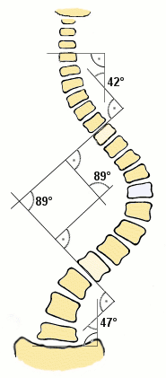

Дополнительно к вышеназванным методикам обследований необходимы следующие мероприятия:

- измерение роста стоя и сидя,

- взвешивание,

- измерение объема легких (спирометрия)

Данные мероприятия, очень важны, для определения тяжести искривления и назначения оптимальной терапии.

4. Лечение сколиоза

4.1 Общие рекомендации

Сколиоз относиться к группе заболеваний опорно-двигательного аппарата, связанных с изменением осанки. Этими заболеваниями занимаются ортопеды, они же, после обследования, рекомендуют лечение (индивидуально подобранная лечебная физкультура, массаж, посещение бассейна, ношение корсета, по показаниям мануальная терапия и т. д.).

Спать необходимо на жесткой основе, а для мягкости использовать ватные или шерстяные тюфяки, но не пружинные матрасы.

В лечении сколиоза выделяют оперативное и консервативное направления.

4.2 Оперативное лечение

Исходные (начальные) показания к операции меняются в зависимости от возраста и психологических проблем пациента, локализации и вида его искривления, а также результативности доступного корсетного лечения и лежат между 45 и 70 градусов по Коббу, если все возможности доступного консервативного лечения исчерпаны и не принесли достаточного успеха. При оперативном лечении позвоночник выпрямляется до определенного угла при помощи металлических стержней, что ведет к обездвиживанию этих отделов позвоночника. Операция при сколиозе подходит прежде всего для сильных искривлений, которые больше не могут лечиться другими методами

4.3 Консервативное лечение

Бескровное (консервативное) эффективное лечение сколиозов в настоящее время представляет собой специализированную антисколиозную гимнастику и корсетотерапию. Лечение сколиоза складывается из трех взаимосвязанных звеньев: мобилизация искривленного отдела позвоночника, коррекция деформации и стабилизация позвоночника в положении достигнутой коррекции. Физические упражнения оказывают стабилизирующее влияние на позвоночник, укрепляя мышцы туловища, позволяют добиться корригирующего воздействия на деформацию, улучшить осанку, функцию внешнего дыхания, дают общеукрепляющий эффект. ЛФК показана на всех этапах развития сколиоза

Комплекс средств ЛФК, применяемых при консервативном лечении сколиоза включает:

· лечебную гимнастику;

· упражнения в воде;

· массаж;

· коррекцию положением;

· элементы спорта.

ЛФК сочетается с режимом сниженной статической нагрузки на позвоночник. ЛФК проводят в форме групповых занятий, индивидуальных процедур, а также индивидуальных заданий, выполняемых больными самостоятельно.

Методика ЛФК определяется также степенью сколиоза: при сколиозе I, III, IV степени она направлена на повышение устойчивости позвоночника, а в то время как при сколиозе II степени - также и на коррекцию деформации. Упражнения лечебной гимнастики должны служить укреплению основных мышечных групп, поддерживающих позвоночник - мышц, выпрямляющих позвоночник, косых мышц живота, квадратные мышцы поясницы, подвздошно-поясничных мышц и др. Из числа упражнений, способствующих выработке правильной осанки, используются упражнения на равновесие, балансирование, с усилением зрительного контроля и др.

Одним из средств ЛФК является применение элементов спорта, например, плавание стилем “БРАСС” после предварительного курса обучения или элементы волейбола, показанные детям с компенсированным течением сколиоза.

4.4 Лечение с помощью ЛФК

При лечении сколиоза с помощью ЛФК важно выполнять упражнения в комплексе, будь то занятия в группе или индивидуально. Поэтому любой комплекс упражнений делится на три основных этапа: вводный, основной и заключительный.

Упражнения желательно делать в просторном, проветренном помещении с большим стеновым зеркалом и подстилкой для упражнений, выполняемых лежа. Сам комплекс состоит из нескольких частей: разминки, упражнений лежа на спине, лежа на животе, и стоя. Отдых между упражнениями производится в исходном положении, т.е. если упражнение выполняется лежа на спине, отдыхаем мы также в этом положении, вставать или садиться не надо. Многие упражнения (такие, как например, показаны ниже) можно выполнять дома, самостоятельно, но при сколиозах с большой деформацией позвоночника необходимо заниматься со специалистом

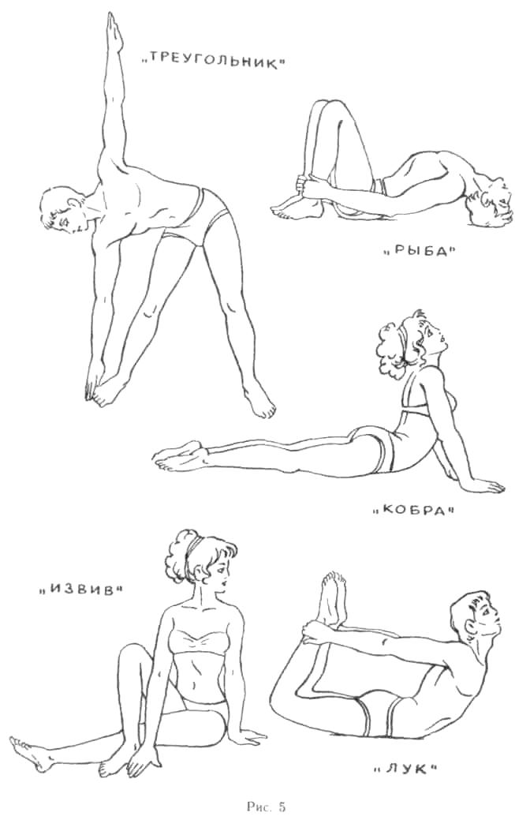

Вводный этап.

Все упражнения ЛФК традиционно начинаются с упражнений по разгрузке позвоночника. Классическое упражнение - ходьба на четвереньках. Длительность выполнения 2-3 минуты.

Теперь приступаем к вводному этапу нашего комплекса. На этом этапе мы делаем разминку, готовим наш организм к выполнению упражнений основного этапа.

1. Упражнение заключается в следующем:1 минуту стоим у гимнастической стенки спиной к ней. Это необходимо для выравнивания осанки, её активной коррекции. Дыхание задерживать не надо.

2. Основная стойка (ноги на ширине плеч, руки опущены). На счёт 1 – поднять руки вверх – вдох, на счёт 2-3 – потянутся, на 4 – опустить руки, расслабится – выдох. Упражнение выполнить 4 – 5 раз. Сохранить правильную осанку

3. Основная стойка. На счет от 1 до 4 – круговые движения плеч назад – 4 раза, при этом руки опущены, плечи расправлены. Затем выполняем так же на счёт от 1 до 4 круговые движения плечами вперёд – 4 раза.

4. Исходное положение: ноги на ширине плеч, руки на поясе. На счёт 1 – сгибание колена к животу, на счёт 2 – принимаем исходное положение, на 3-4 – выполняем то же другой ногой. Выполняем упражнение 4 – 6 раз. Спина прямая, упражнение сочетать с фазами дыхания.

5. Исходное положение: стоя, кисти рук у плеч. На счёт 1-2 – наклон корпуса вперед с вытягиванием вперед рук (корпус и руки параллельно полу, ноги прямые) – выдох, на счёт 3-4 – принимаем исходное положение – вдох. Выполняем 4 – 5 раз.

6. Исходной положение: стоя, руки в замок за спиной. На счёт 1 – отведение рук назад, на счёт 2-5 – удержание позы, на 6 – принимаем исходное положение. Спина прямая, подбородок приподнят, лопатки сведены, руки таза не касаются. Выполняем 3-4 раза

7. Основная стойка. На счёт от 1 до 4 медленно, на выдохе выполняем приседания, руки вперед. Спина прямая, руки прямые, ладони внутрь. На счёт 5-8 принимаем исходное положение, выдох. Выполнять 4-5 раз.

8. Исходное положение: стоя, руки перед грудью. На 1-2 разведение рук в стороны, ладонями вверх – вдох, на 3-4 – исходное положение – выдох. Спина прямая, руки на уровне плеч. Выполнять 3 – 4 раза

Основной раздел

1. Исходное положение: локти в стороны, кисти у плеч. На счёт от 1 до 4 выполняем вращения (сначала вперёд, потом назад). В этом упражнении не нужна большая амплитуда движения, наоборот, локти должны описывать при вращении совсем небольшую окружность. Темп выполнения - медленный. Выполняем 2-3 раза.

2. Основная стойка. На счёт 1-2 на стороне грудного сколиоза опускаем надплечье и поворачиваем плечо наружу с приведением лопатки к средней линии, на 3-4 – исходное положение. Выполнять 6 раз, не допуская поворота всего корпуса

3. Основная стойка. На счёт 1-2 на противоположной стороне грудного сколиоза поднимаем надплечье и поворачиваем плечо вперед с оттягиванием лопатки назад. Выполняем 6 раз, не допуская поворота всего корпуса

Теперь ложимся на подстилку на спину. Упражнения на спине предназначены в основном для укрепления мышц брюшного пресса.

4. "Вытяжение" позвоночника. Упражнение выполняем лёжа на спине, при этом пятками тянемся "вниз", макушкой - "вверх". Выполняем 3-4 "вытяжения" по 10-15 секунд. 3. Всем хорошо известное упражнение «велосипед». Исходное положение: лёжа на спине, руки за головой или вдоль туловища. Ногами совершаем движения, имитирующие езду на велосипеде. Важно, чтобы угол между ногами и полом был небольшой. Темп выполнения средний. Выполняем 2-3 подхода 30-40 секунд. 4. «Ножницы» исходное положение: лёжа на спине, руки за головой или вдоль туловища. Выполняем скрестные горизонтальные махи ногами. Махи желательно производить ближе к полу. Темп выполнения - средний. Выполняем 2-3 подхода 30-40 секунд. 5. Исходное положение: лежа на спине, руки за головой. На счёт 1 – поднять ноги, на 2 – развести в стороны, на счёт 3-6 удерживать в таком положении, на 7 – срединить ноги и на счёт 8 – опустить. Плечи и локти прижаты к полу, угол подъема небольшой. Дыхание произвольное. Выполнять 6-8 раз.

Теперь отдыхаем лежа на спине. Диафрагмальное дыхание. Затем переворачиваемся на живот. Упражнения на животе предназначены, в основном, для укрепления различных мышц спины.

6. "Вытяжение" Выполняется аналогично упражнению 4, только на животе. Угол подъема рук и ног небольшой.

7. Исходное положение: лежа на животе, ладони на уровни плеч, прижаты к полу. На счёт 1-4 – скользим руками по полу вперед до полного их выпрямления, затем потянутся, на 5-8 – выполняем сгибание рук с поворотом ладоней вверх, соединения лопатки в конце движения. Грудная клетка прижата всей поверхностью к полу, голова поднята, подбородок прижат к шее. Выполняем 6-8 раз.

8. Лежа на животе, руки согнуты. На счёт 1-2 – поднять голову и плечи – вдох, замереть в этой позе на 3-4, на счёт 5-6 принять исходное положение – выдох. Выполняем упражнение 5-6 раз.

9. Исходное положение: лёжа на животе, ноги прямые, голова опирается на тыльную часть ладоней. Поднимаем ноги и верхнюю часть туловища, прогибаясь в пояснице, руки вытянуть, точка опоры - живот. Угол подъема рук и ног небольшой. Статически замираем в этом положении на 10-15 секунд. Желательно не задерживать дыхание, при выполнении этого упражнения бедра нужно отрывать от пола. Выполняем 3-4 раза.

10. «Плавание». Исходное положение: лёжа на животе, ноги прямые, голова опирается на тыльную часть ладоней. Принимаем положение, как в упражнении 9. Удерживая такое положение, выполняем движения, имитирующие плавание брассом Выполняем 2-3 подхода по 10-15 повторений.

11. «Ножницы». Лёжа на животе, ноги прямые, голова опирается на тыльную часть ладоней. Поднимаем ноги и выполняем скрестные горизонтальные махи ногами, при выполнении этого упражнения бедра нужно отрывать от пола. Темп выполнения средний. Выполняем 2-3 подхода по 30-40 секунд.

12. Исходное положение: лёжа на животе, руки согнуты в локтевых суставах, в руках гантели, ноги вместе. На счёт 1 слегка потянутся головой вперед, выпрямить руки вперед, поднять ноги, на 2-3 – согнуть руки к плечам, прогнутся в грудном отделе, на 4 принять исходное положение. Угол подъема рук и ног небольшой. Повторить 6 – 8 раз.

13. Лежа на животе, руки согнуты, в руках гантели, ноги разведены. На 1 – поднять корпус с одновременным вытягиванием руки на стороне вогнутости грудного сколиоза вверх – вдох, на счёт 2-3 – удержать позу, 4 – принять исходное положение – выдох. Выполняем 4 – 6 раз, сохраняя прямое положение корпуса.

Теперь отдыхаем, восстанавливаем дыхание и переворачиваемся на бок.

14. Исходное положение: лежа на боку на стороне грудного сколиоза. Поочередное двигаем прямыми ног вперед и назад. Ноги не должны касаться пола. Упражнение напоминает «ножницы». Выполняем его10 – 12 раз.

15. Исходное положение: лежа на боку на стороне грудного сколиоза, ноги разведены. На счёт 1 поднять руку на стороне вогнутости грудного сколиоза вверх – вдох, на 2 – исходное положение – выдох.

16. Ложимся на левый бок, под голеностопными суставами валик. На 1 – поднять ноги, 2-5 – удерживать позу, на счёт 6 принимаем исходное положение. Мышцы напряжены, спина прямая. Выполняем 4 – 6 раз. Затем повторяем упражнение на другом боку 4 – 6 раз.

Основной раздел комплекса заканчиваем следующим упражнением. Исходное положение: стоя на четвереньках. На счёт 1 руку на стороне вогнутости грудного сколиоза поднять и вытянуть вперед, на 2 – ногу на стороне вогнутости поясничного сколиоза поднять и вытянуть назад, 3 – удерживать позу, на 4 – исходное положение. Корпус прямой, нога и рука параллельно полу. Повторить 4 – 5 раз.

Заключительный раздел

Теперь мы снова встаем и выполняем упражнения:

- ходьба на носках, руки вверх;

- ходьба на пятках, руки в замок за спину;

- ходьба с высоким подниманием бедра, руки вперед;

- ходьба с захлестыванием голени,